***Заочное путешествие в страну Правил дорожного движения***

***«Приключения Светофора»***

**Младшая группа «Солнышко»;**

**По списку 20 детей;**

**Из них 12 мальчиков, 8 девочек.**

**1- я станция:** «На светофоре красный свет» (июнь, июль)

**2-я станция:** «Зажегся желтый» (август, сентябрь)

**3-я станция:** «Свет зеленый» (октябрь, ноябрь)

**4-я станция:** «Красный, желтый, зеленый» (декабрь)

**ДАЕТСЯ СТАРТ ИГРЕ-ПУТЕШЕСТВИЮ**

**«ПРИКЛЮЧЕНИЯ СВЕТОФОРА»**

**В путешествие отправляются:**

**а)** педагогический коллектив детского сада

**б)** дети

**в)** родители.

**1-я станция «На светофоре Красный свет»**

1.**Июнь.**

**а) Открытый НОД по ПДД.**

**Тема**: Конспект НОД по ПДД « Путешествие по родному городу»

**Цель:** расширить и закрепить знания детей о правилах дорожного движения, о цветах светофора, о правилах поведения в общественном транспорте. Формировать умение самостоятельно использовать полученные знания в повседневной жизни.

**б) Консультация для родителей по ПДД**

**Тема:** «Как научить ребенка соблюдать правила дорожного движения»

**Цель:** Формирование навыков безопасного поведения детей на дорогах.

**в) Дидактическая игра.**

**Тема:** «Светофор»

**Цель:** Закрепить представления детей о назначении светофора, о его сигналах, развивать внимание, зрительное восприятие; воспитывать самостоятельность, быстроту реакции, смекалку.

**г) Памятка для родителей детского сада по правилам дорожного движения**

**Тема:** "Обучение детей наблюдательности на улице"

**Цели**: Создание информационного поля для формирования у дошкольников устойчивых навыков безопасного поведения на улицах и дорогах; систематизировать знания правил дорожного движения у детей.

**д) Подделка.**

**Тема:** Изготовление Большого Светофора.

**Цель:** Познакомить детей со светофором, учить понимать значение красного, желтого и зеленого цвета «глаз» светофора.

**е) Уголок по ПДД.**

**Тема:** «Макет по правилам дорожного движения»

**Цель:** изготовление макета по правилам дорожного движения своими руками; познакомить детей с правилами дорожного движения, с дорожными знаками, расширить знания о правилах безопасного поведения детей на улице.

**2. Июль.**

**а) Аппликация по ПДД.**

**Тема:** «Автобус»

**Цель:** закреплять умение детей вырезать нужные части для создания образа предмета (автобуса), воспитывать самостоятельность, уверенность в своих умениях, аккуратность.

**б) Загадки по ПДД.**

**Тема:** Загадки для дошкольников на тему: «Правила дорожного движения»

**Цель:** продолжать совершенствовать представления детей о правилах дорожного движения и дорожных знаках.

**в) Беседа по ПДД**.

**Тема:** " На наших улицах"

**Цель:** Расширить и закрепить представления детей о внешнем виде различных машин и их назначении, о существовании ПДД .

**г) Сюжетно-ролевая игра по ПДД.**

**Тема:** «Улицы нашего города»

**Цель:** расширить знания детей о безопасном поведении на улицах, правилах перехода улиц и дорог, сигналах светофора.

**3. Август.**

**а) Схема для работы на транспортной площадке.**

**Тема:** Площадка для изучения ПДД на территории детского сада.

**Цель:** создание условий для формирования у детей культуры правильного и безопасного поведения на улице и проезжей части.

**б) Оформить и поместить материалы в метод кабинет.**

**Тема:** Подделки по ПДД.

**Цель:** создание в ДОУ условий, оптимально обеспечивающих процесс обучения дошкольников правилам дорожного движения и формирование у них необходимых умений и навыков, выработке положительных, устойчивых привычек безопасного поведения на улицах города.

**в) Обработка технических навыков на транспортной площадке.**

**Тема:** «Игры на транспортной площадке».

**Цель:** повысить эффективность полученных знаний, умений и навыков детьми по правилам дорожного движения.

**г) Советы для родителей.**

**Тема:** «Советы родителям по соблюдению правил дорожного движения»

**Цель:** дать представление родителям о том, что они – главный пример и помощник в воспитании юного грамотного пешеход.

**Муниципальное бюджетное дошкольное образовательное учреждение №6 «Орленок» городского округа «город Дагестанские Огни»**

Утверждаю

Заведующая МБДОУ №6

«Орленок»

__________ Султанова М.Г.

**ОТЧЕТ по ПДД**

**в младшей группе**

**«Солнышко»**

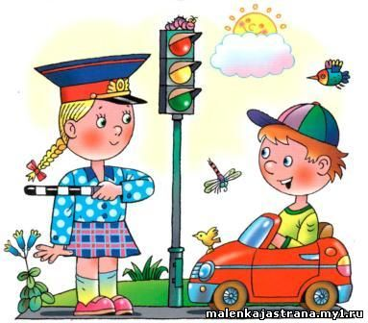

***Подготовили:***

***Имамова Фазиля Раджабовна***

***Мустафаева Нагима Бурзиевна***

**2018г**

**Итог.**

В ходе проведения программы «Приключение Светофора» предполагаемые результаты были достигнуты: мы формировали у детей правильное понимание значимости правил дорожного движения, создали необходимые условия в ДОУ для работы по предупреждению детского травматизма на дорогах. Именно благодаря освещению информации о ПДД с разных сторон и включению этой информации в различные виды деятельности детей была достигнута прямо пропорциональная положительная динамика после проведения программы. Особое значение, исходя из особенностей возраста детей, имела игровая деятельность, где с помощью распределения ролей, делегирования определенных полномочий детям были закреплены теоретические знания о правилах безопасного поведения на дороге, в транспорте, в пути.

В период работы над программой мы также способствовали развитию речи детей, пополнению словарного запаса детей. На протяжении всей программы мы научили детей предвидеть опасные события, уметь, по возможности, их избегать, а при необходимости действовать.; воспитали навыки личной безопасности и чувство самосохранения. Просвещение родителей дало большой плюс в социальном воспитании детей группы.

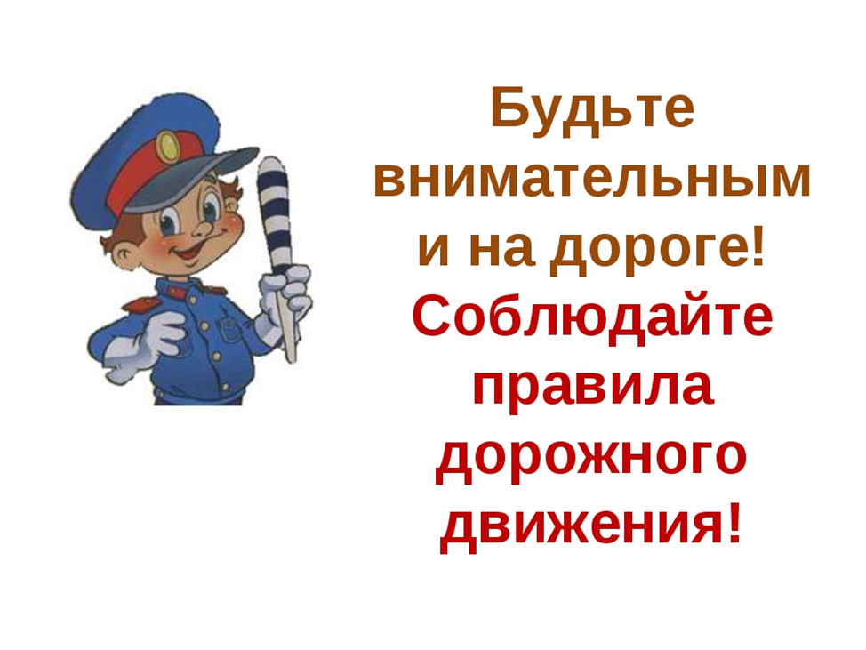

**2018г.**

